Der Löwe und das Mäuschen
Eine Fabel von Aesop

Der Löwe und das Mäuschen
Ein Mäuschen lief über einen schlafenden Löwen. Der Löwe erwachte und ergriff es mit seinen gewaltigen Tatzen.
„Verzeihe mir", flehte das Mäuschen, „meine Unvorsichtigkeit, und schenke mir mein Leben, ich will dir ewig dafür dankbar sein. Ich habe dich nicht stören wollen."
Großmütig schenkte er ihm die Freiheit und sagte lächelnd zu sich: „Wie will wohl ein Mäuschen einem Löwen dankbar sein?“
Kurze Zeit darauf hörte das Mäuschen in seinem Loch das fürchterliche Gebrüll eines Löwen, lief neugierig dahin, von wo der Schall kam, und fand seinen Wohltäter in einem Netz gefangen. Sogleich eilte es herzu und zernagte einige Knoten des Netzes, so dass der Löwe mit seinen Tatzen das übrige zerreißen konnte. So vergalt das Mäuschen die ihm erwiesene Großmut.
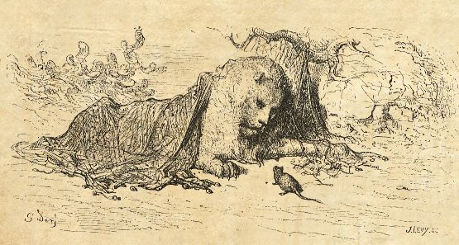
Selbst unbedeutende Menschen können bisweilen Wohltaten mit Zinsen vergelten, darum behandle auch den Geringsten nicht übermütig.

